数据库设计文档
- 基本信息：
项目 | 说明
数据库类型 | MongoDB
数据库名称 | chatdb
数据库端口 | 27017
缓存 | Redis（database5，端口6379）
ORM 框架 | Spring Data MongoDB
后端框架 | Spring Boot 2.4.3
开发工具 | IntelliJ IDEA + Maven

- 表结构设计：
系统共包含13个业务集合表+5个自增辅助表，总计18个表。
2.1 users —用户表：
对应实体类：pojo/User.java，集合名：users
字段名 | 数据类型 | 是否必填 | 说明
_id | ObjectId | 是 | 主键
uid | String | 是 | 用户全局唯一标识
username | String | 是 | 登录账号，唯一索引
password | String | 是 | 密码，BCrypt 加密存储
code | String | 是 | 用户数字编号，唯一索引由accountpool分配
photo | String | 否 | 头像路径，默认/img/picture.png`
signature | String | 否 | 个性签名
nickname | String | 否 | 用户昵称
email | String | 否 | 邮箱
province | Object | 否 | 省份信息，结构为{name,code}，默认广东省
city | Object | 否 | 城市信息，结构为{name, code}，默认广州市
town | Object | 否 | 区县信息，结构为{name, code}，默认海珠区
sex | Integer | 否 | 性别：0-男，1-女，3-保密（默认）
opacity | Double | 否 | 聊天框透明度，默认0.75
blur | Integer | 否 | 聊天框模糊度，默认10
bgImg | String | 否 | 背景图主题名，默认"abstract"
customBgImgUrl | String | 否 | 自定义背景图链接
notifySound | String | 否 | 通知提示音，默认"default"
color | String | 否 | 字体颜色，默认#000`
bgColor | String | 否 | 背景颜色，默认#fff`
signUpTime | Date | 是 | 注册时间
lastLoginTime | Date | 否 | 最后登录时间
status | Integer | 是 | 账号状态：0-正常，1-冻结，2-注销
age | Integer | 否 | 年龄，默认 18
onlineTime | Long | 否 | 在线时长（单位：秒），默认0
loginSetting | Object | 否 | 登录设备信息，结构{browser, country, ip,os}
friendFenZu | Map | 否 | 好友分组信息，Key 为分组名，Value为好有ID列表。默认包含"我的好友"分组
friendBeiZhu | Map | 否 | 好友备注信息，Key为好有 ID，Value 为备注名

对应E-R图：
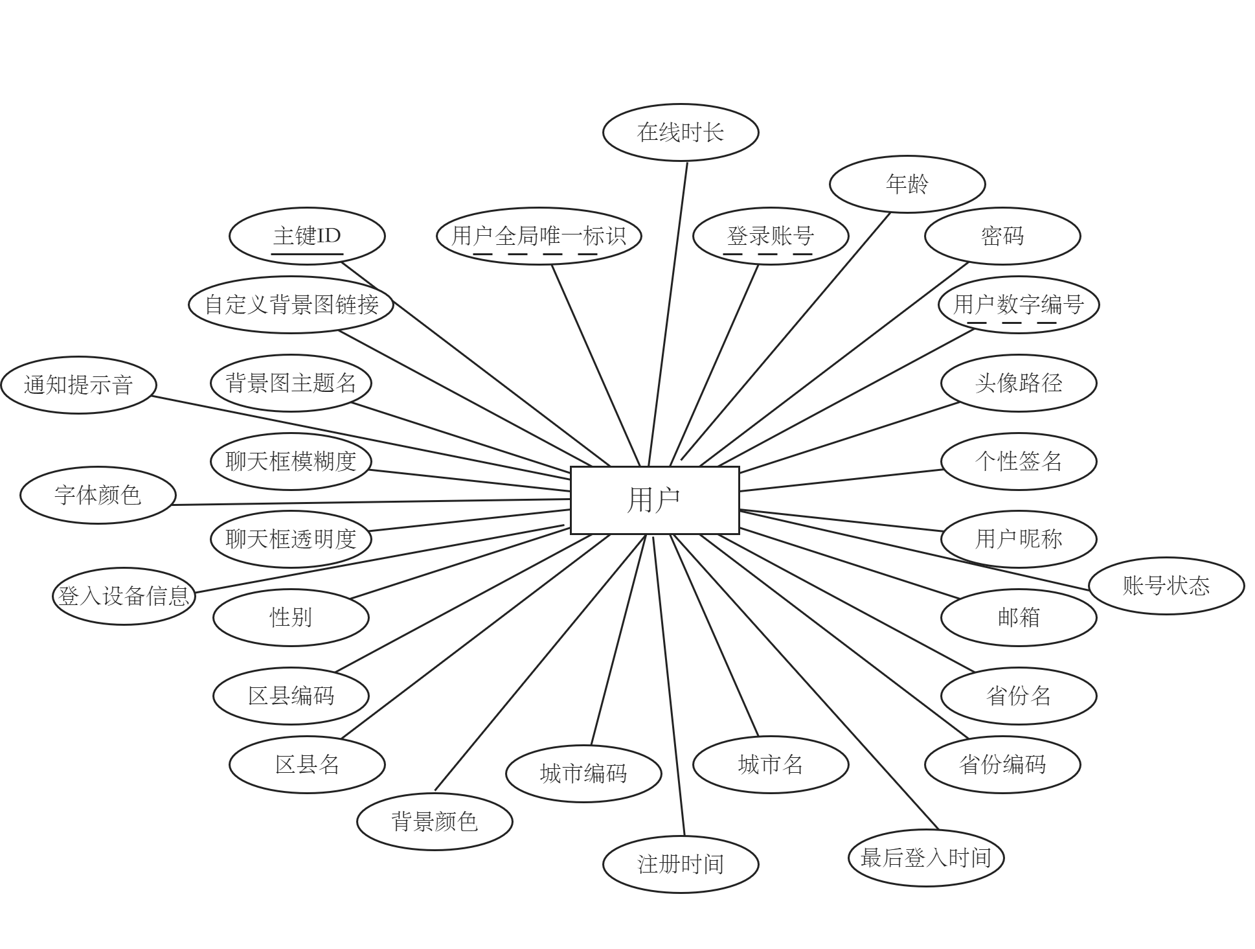

其中的friendFenZu和friendBeiZhu分别又是其中的辅助表
1.friend_FenZu（好友分组主表）
字段名 | 数据类型 | 是否必填 | 说明
_id | ObjectId | 是 | 主键
user_id | VARCHAR(50) | 是 | 哪个用户的分组
fen_zu_name | VARCHAR(50) | 是 | 分组名称（如"我的好友"、"同事"）
对应E-R图：

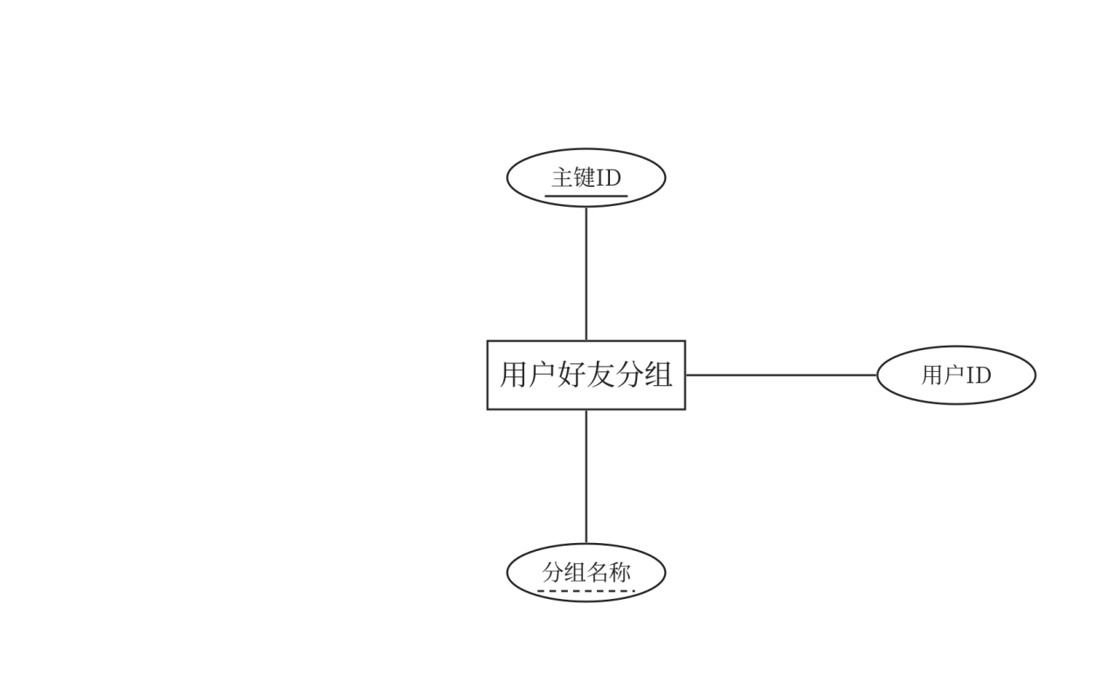
2.user_friend_fenzu_item（好友分组明细表）
字段名 | 数据类型 | 是否必填 | 说明
_id | ObjectId | 是 | 主键
fenzu_id | VARCHAR(50) | 是 | 所属分组
friend_id | VARCHAR(50) | 是 | 该分组下的好友用户 ID
记录"某个分组下面有哪些好友"
对应E-R图：
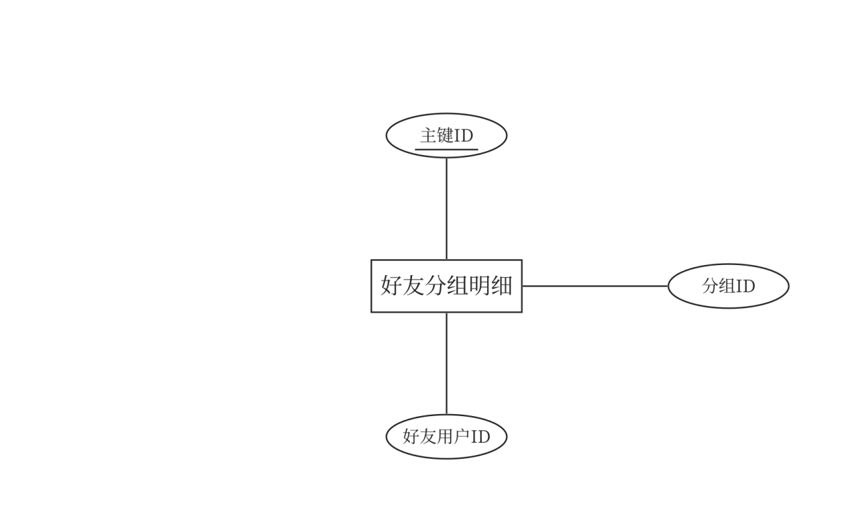

3.friend_beizhu（好友备注表）
字段名 | 数据类型 | 是否必填 | 说明
_id | ObjectId | 是 | 主键
user_id | VARCHAR(50) | 是 | 谁设置的备注
friend_id | VARCHAR(50) | 是 | 被备注的好友
beizhu_name | VARCHAR(50) | 是 | 备注名
对应E-R图：
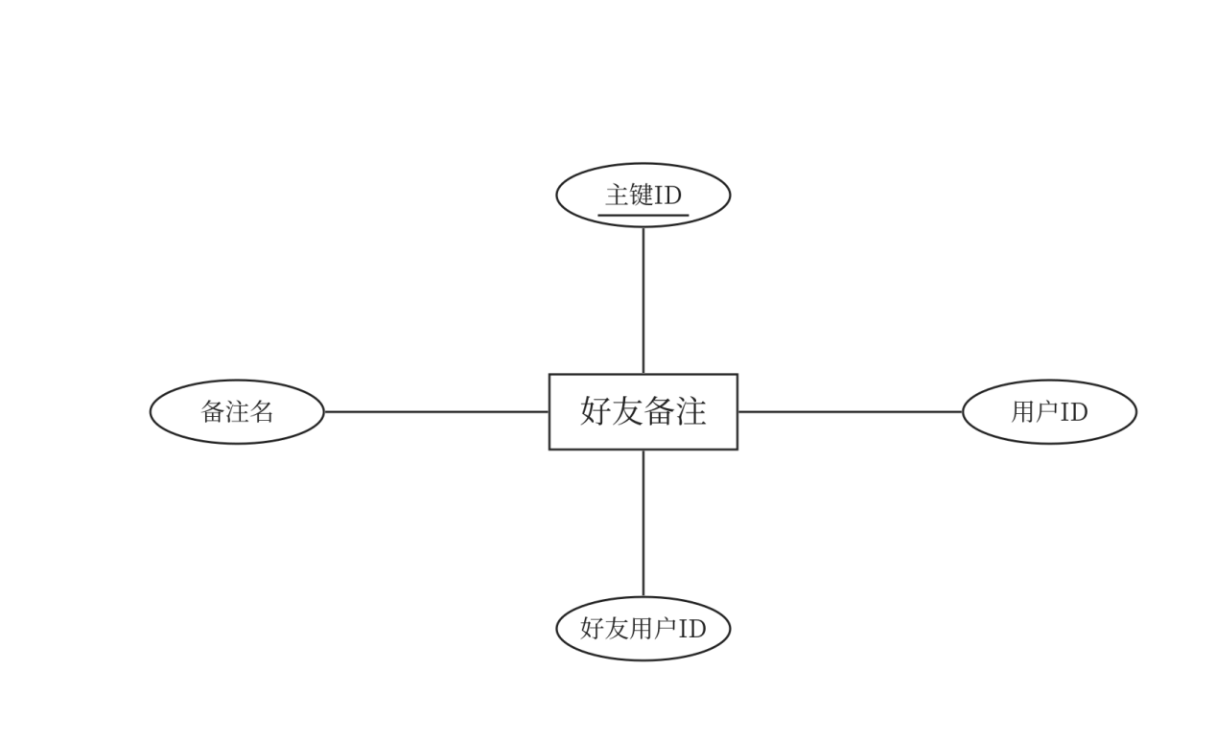

2.2 goodfriends—好友关系表：
对应实体类：pojo/GoodFriend.java，集合名：goodfriends
字段名 | 数据类型 | 是否必填 | 说明
_id | ObjectId | 是 | 主键
userM | ObjectId | 是 | 用户M的ID
userY | ObjectId | 是 | 用户Y的ID
createDate | Date | 是 | 成为好友的时间
设计说明：双向好友关系仅存储一条记录，userM和userY共同表示一对好友关系，避免数据冗余。
其E-R图如下：
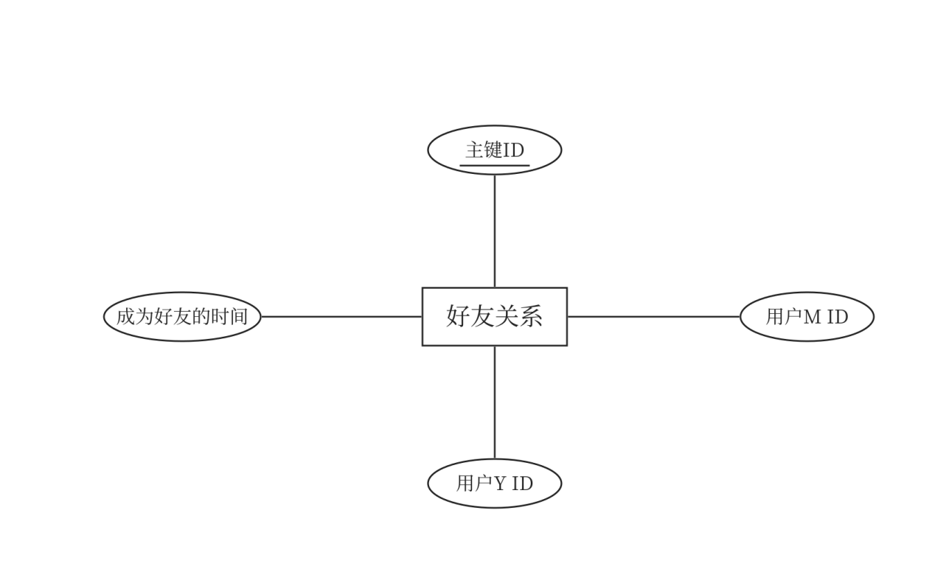
2.3 groups —群聊表
对应实体类：pojo/Group.java，集合名：groups
字段名 | 数据类型 | 是否必填 | 说明
_id | ObjectId | 是 | 主键
gid | String | 是 | 群 ID 的字符串形式
title | String | 是 | 群名称
desc | String | 否 | 群描述
img | String | 否 | 群头像路径，默认 /img/zwsj5.png
code | String | 是 | 群号（唯一标识），由 accountpool 分配
userNum | Integer | 是 | 群成员数量，创建时默认为1，成员增减时同步更新
createDate | Date | 是 | 创建时间
holderName | String | 是 | 群主账号（对应users表的 username）
holderUserId | ObjectId | 是 | 群主用户 ID（关联 users 表）
其E-R图如下：
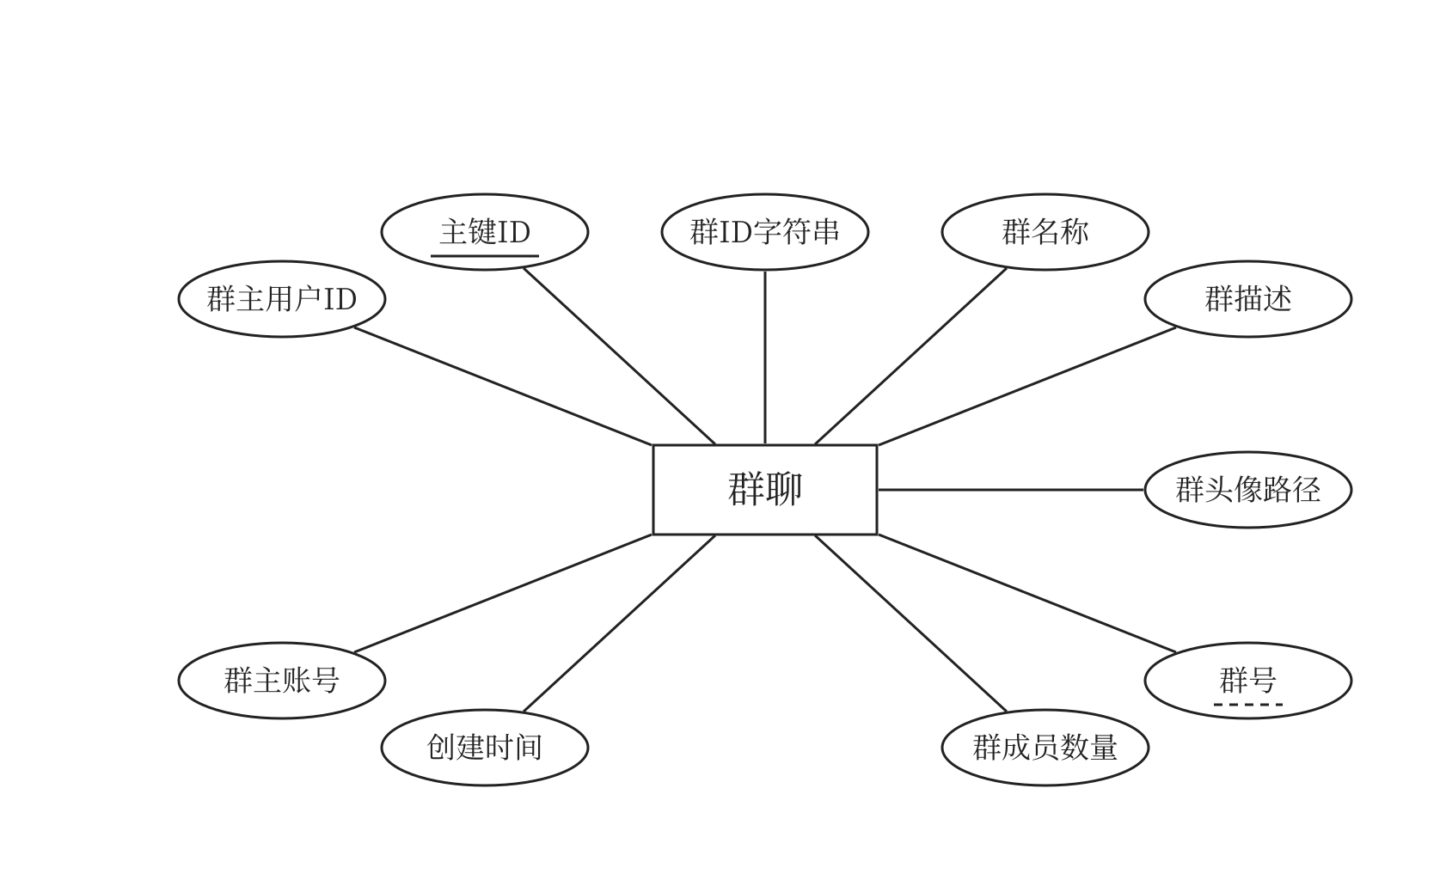

2.4 groupusers — 群成员表
对应实体类：pojo/GroupUser.java，集合名：groupusers
字段名 | 数据类型 | 是否必填 | 说明
_id | ObjectId | 是 | 主键
groupId | ObjectId | 是 | 群 ID（关联 groups 表）
userId | ObjectId | 是 | 用户 ID（关联 users 表）
username | String | 是 | 用户登录账号
manager | Integer | 是 | 是否管理员：0-否，1-是
holder | Integer | 是 | 是否群主：0-否，1-是
card | String | 否 | 群名片（群内显示名）
time | Date | 是 | 入群时间
其E-R图如下：
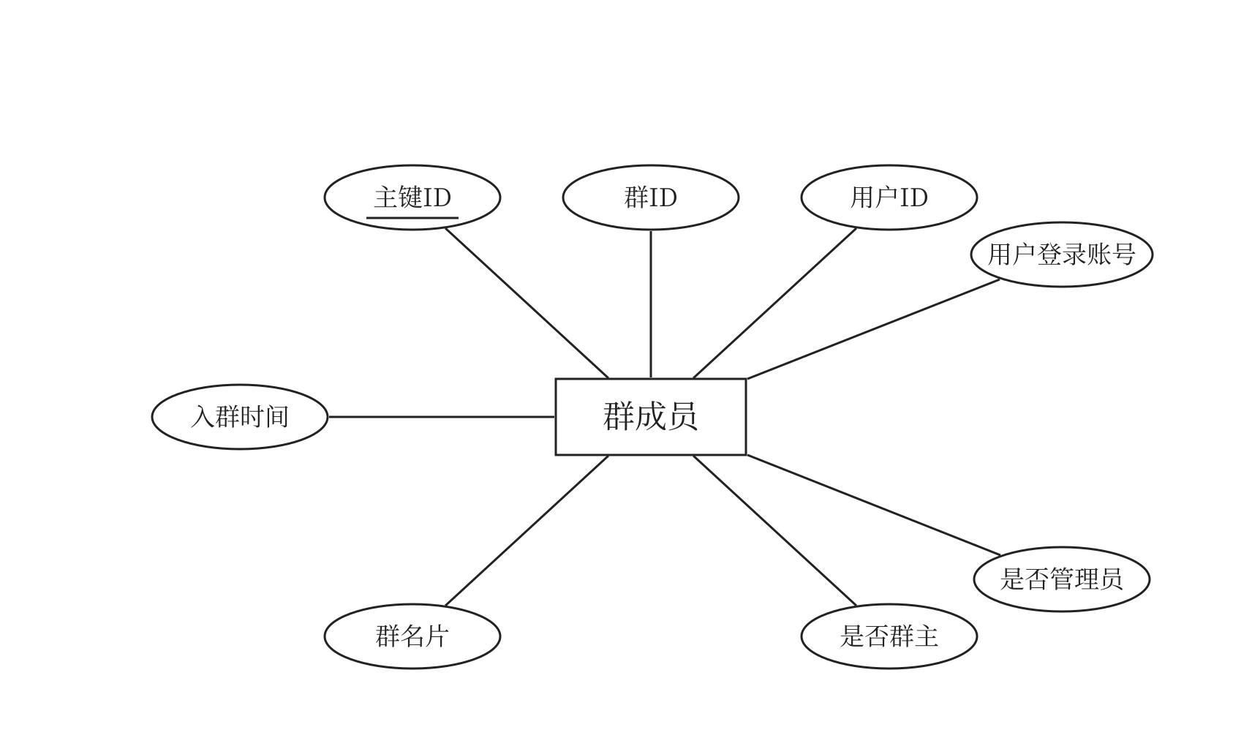
2.5 singlemessages — 单聊消息表
对应实体类：pojo/SingleMessage.java，集合名：singlemessages
字段名 | 数据类型 | 是否必填 | 说明
_id | ObjectId | 是 | 主键
roomId | String | 是 | 房间号（由两个用户 ID 拼接生成，用于标识唯一会话）
senderId | ObjectId | 是 | 发送者用户 ID
senderName | String | 是 | 发送者登录名
senderNickname | String | 是 | 发送者昵称
senderAvatar | String | 是 | 发送者头像路径
time | Date | 是 | 消息发送时间
fileRawName | String | 否 | 上传文件的原始名称（文本消息为空）
message | String | 是 | 消息内容（文本内容或文件的访问 URL）
messageType | String | 是 | 消息类型：emoji/text/img/file/whiteboard/video/voice
isReadUser | List\<String\> | 是 | 已读用户ID列表，发送时加入发送者本人

其E-R图如下：
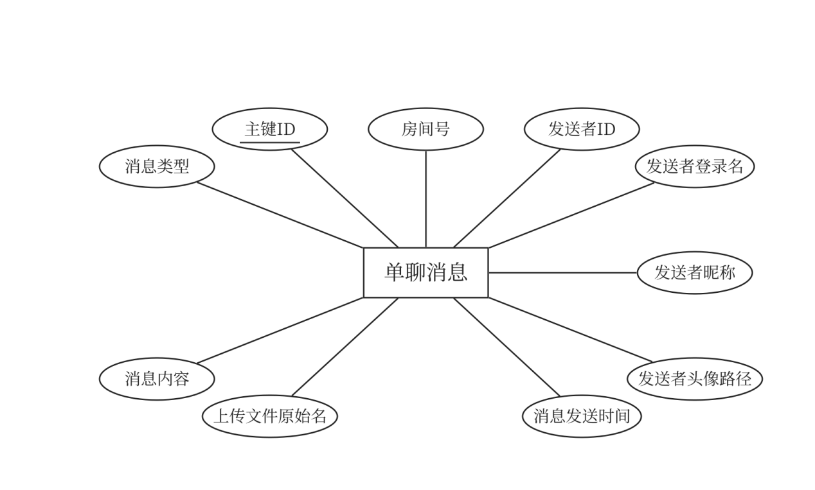
辅助表：isReadUser
字段名 | 数据类型 | 是否必填 | 说明
_id | ObjectId | 是 | 主键
message_id | BIGINT | 是 | 哪条消息
user_id | BIGINT | 是 | 谁已读了这条消息
联合唯一约束：(message_id, user_id)
其E-R图如下：
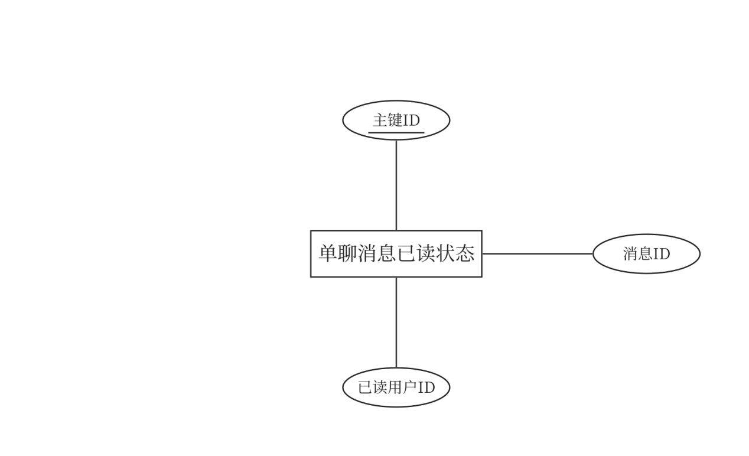

2.6 groupmessages—群聊消息表
对应实体类：pojo/GroupMessage.java，集合名：groupmessages
字段名 | 数据类型 | 是否必填 | 说明
_id | ObjectId | 是 | 主键
roomId | String | 是 | 房间号（等同于groupId）
senderId | ObjectId | 是 | 发送者用户 ID
senderName | String | 是 | 发送者登录名
senderNickname | String | 是 | 发送者昵称
senderAvatar | String | 是 | 发送者头像路径
time | Date | 是 | 消息发送时间
fileRawName | String | 否 | 上传文件的原始名称
message | String | 是 | 消息内容（文本内容或文件的访问URL）
messageType | String | 是 | 消息类型：emoji/text/img/file/sys
isReadUser | List\<String\> | 是 | 已读用户ID列表，发送时默认加入发送者本人
其E-R图如下：
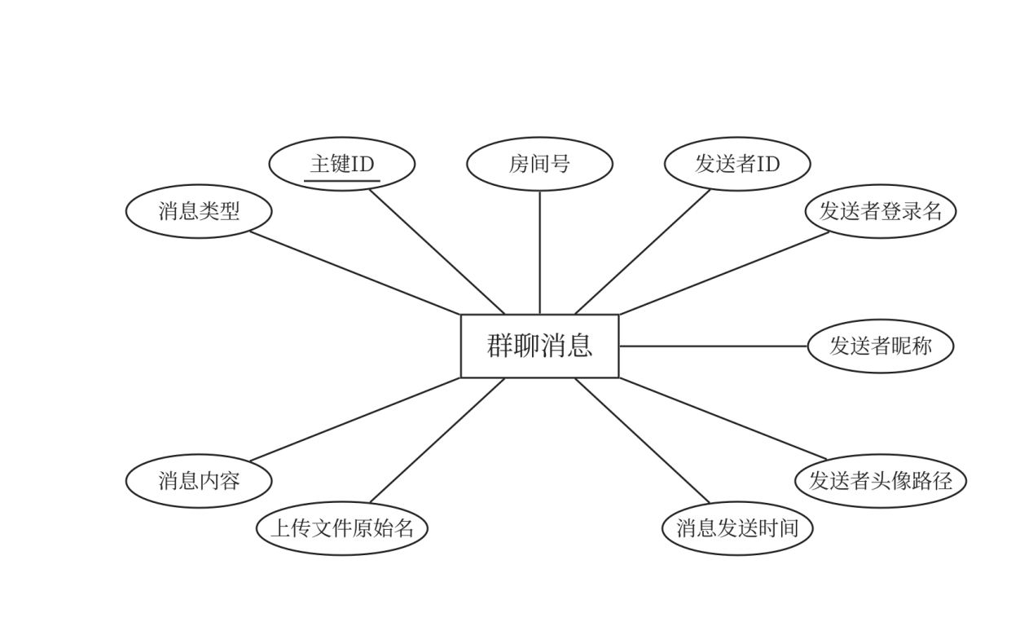
辅助表：isReadUser：
字段名 | 数据类型 | 是否必填 | 说明
_id | ObjectId | 是 | 主键
message_id | BIGINT | 是 | 哪条消息
user_id | BIGINT | 是 | 谁已读了这条消息
联合唯一约束：(message_id, user_id)
其E-R图如下：

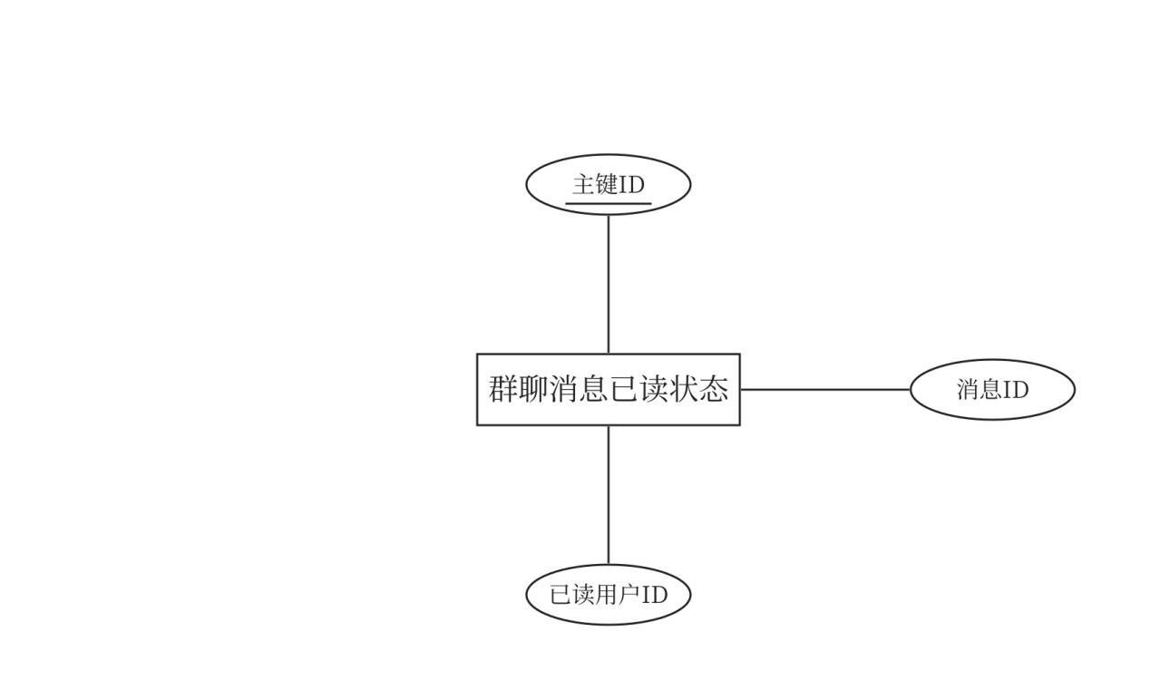

2.7 validatemessages—验证消息表
对应实体类：pojo/ValidateMessage.java，集合名：validatemessages
字段名 | 数据类型 | 是否必填 | 说明
_id | ObjectId | 是 | 主键
roomId | String | 是 | 房间号
senderId | ObjectId | 是 | 发送者用户 ID（申请发起者）
senderName | String | 是 | 发送者登录名
senderNickname | String | 是 | 发送者昵称
senderAvatar | String | 是 | 发送者头像路径
receiverId | ObjectId | 是 | 接收者用户 ID
time | String | 是 | 消息发送时间
additionMessage | String | 否 | 附加验证消息（申请理由）
status | Integer | 是 | 处理状态：0-未处理，1-同意，2-不同意
validateType | Integer | 是 | 验证类型：0-好友申请，1-群聊邀请
groupId | ObjectId | 否 | 群 ID（当 validateType = 1 时使用）
其E-R图如下：
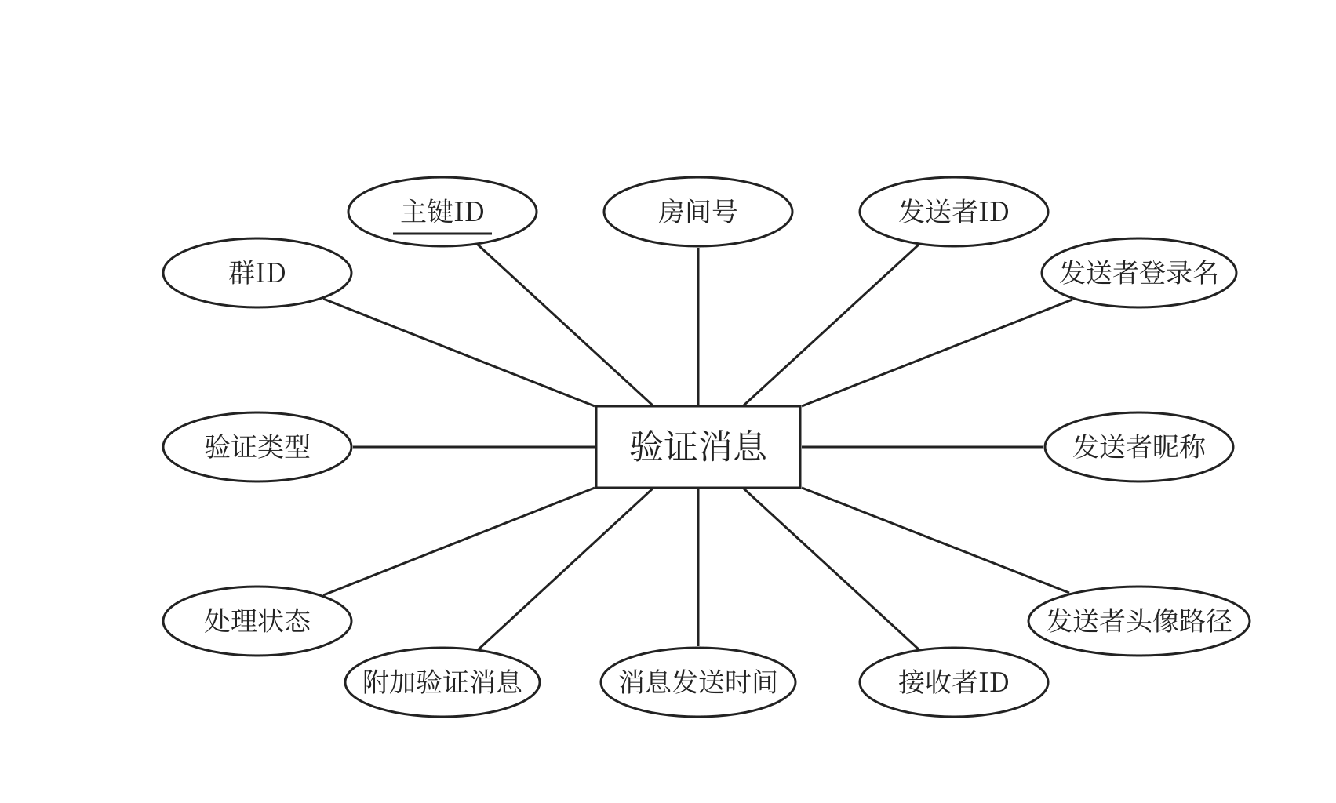
2.8 sensitivemessages—敏感消息拦截记录表
对应实体类：pojo/SensitiveMessage.java，集合名：sensitivemessages
字段名 | 数据类型 | 是否必填 | 说明
_id | ObjectId | 是 | 主键
roomId | String | 是 | 房间号
senderId | String | 是 | 发送者用户 ID
senderName | String | 是 | 发送者登录名
time | String | 是 | 消息发送时间
message | String | 是 | 被拦截的原始消息内容
type | String | 是 | 消息来源类型：0-好友消息，1-群聊消息，2-验证消息
其E-R图如下：
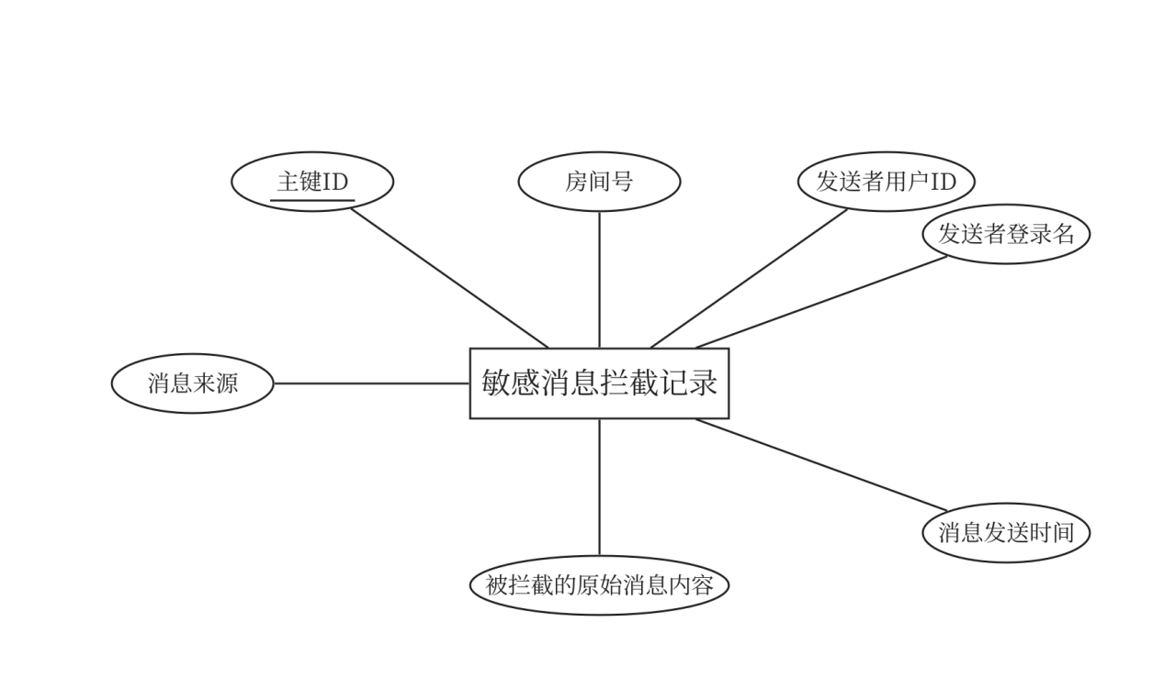

2.9 feedbacks—用户反馈表
对应实体类：pojo/FeedBack.java，集合名：feedbacks
字段名 | 数据类型 | 是否必填 | 说明
_id | ObjectId | 是 | 主键
userId | ObjectId | 是 | 反馈人用户 ID
username | String | 是 | 反馈人登录账号
feedBackContent | String | 是 | 反馈内容
createTime | Date | 是 | 反馈提交时间
其E-R图如下：
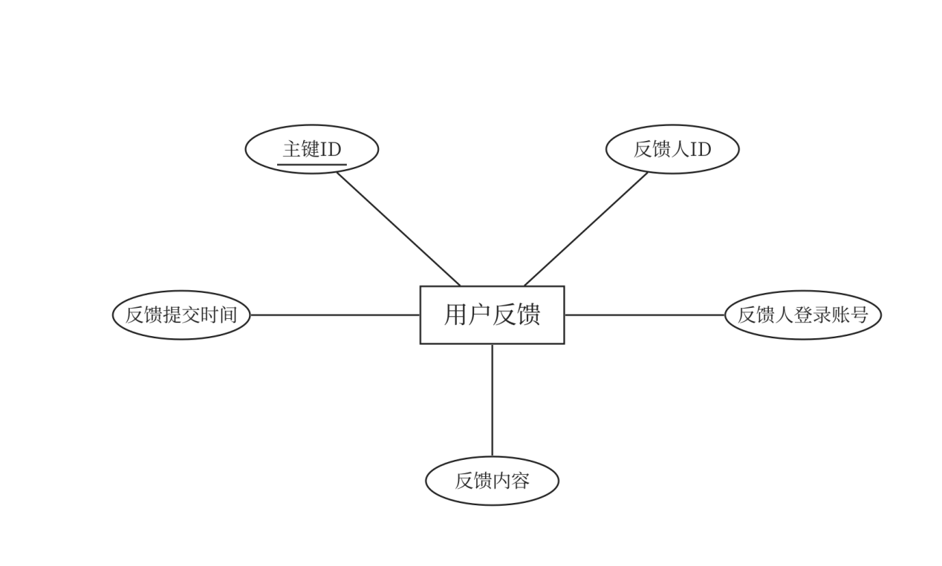
2.10 superusers—后台管理员表
对应实体类：pojo/SuperUser.java，集合名：superusers
字段名 | 数据类型 | 是否必填 | 说明
_id | ObjectId | 是 | 主键
account | String | 是 | 管理员登录账号
password | String | 是 | 管理员密码
role | Integer | 是 | 角色：0-超级管理员（增删改查），1-普通管理员（只读）
nickname | String | 否 | 管理员昵称
avatar | String | 否 | 管理员头像
其E-R图如下：
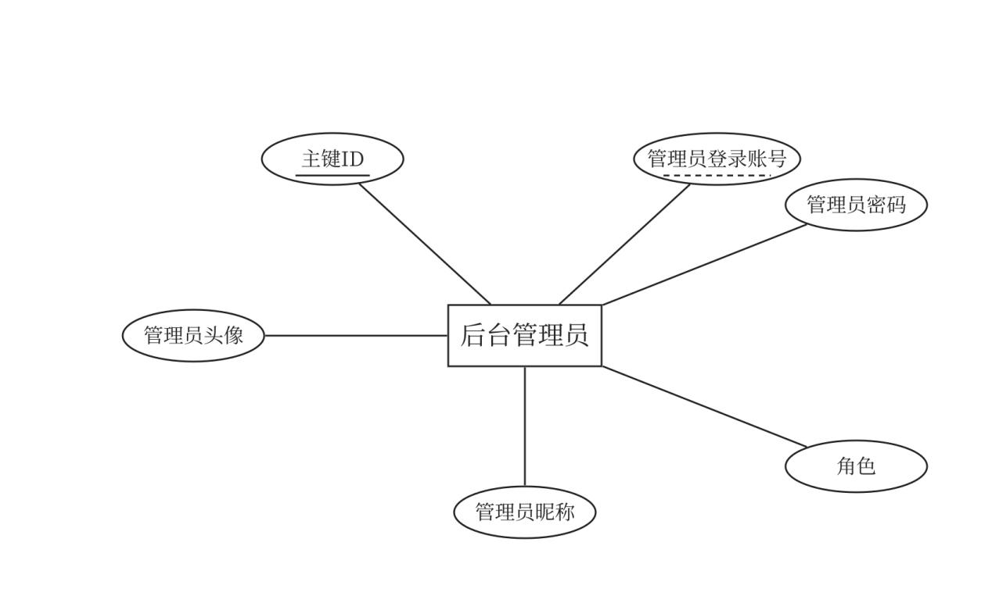
2.11 systemusers — 系统用户表
对应实体类：pojo/SystemUser.java，集合名：systemusers
字段名 | 数据类型 | 是否必填 | 说明
_id | ObjectId | 是 | 主键
code | String | 是 | 系统用户编号
nickname | String | 是 | 系统用户昵称
status | Integer | 是 | 状态
其E-R图如下：
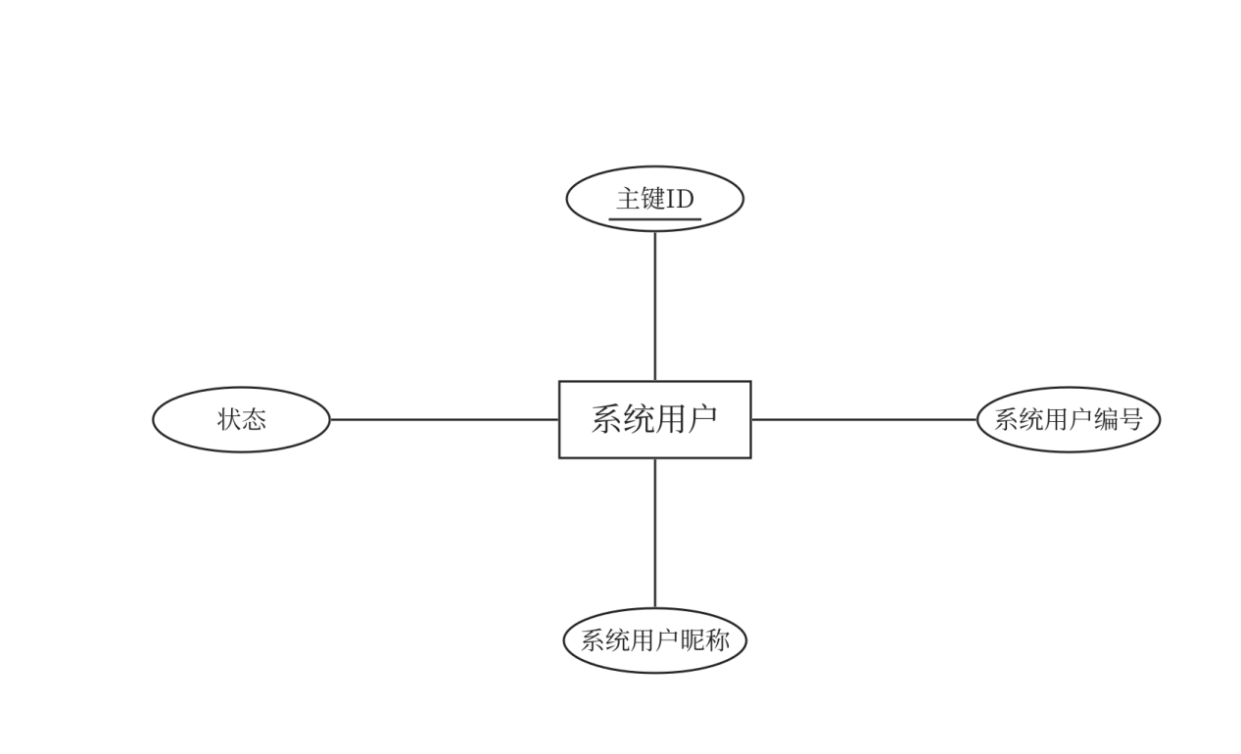
2.12 accountpool — 账号池表
对应实体类：pojo/AccountPool.java，集合名：accountpool
字段名 | 数据类型 | 是否必填 | 说明
_id | Long | 是 | 自增主键，同时也是分配给用户或群的 code/群号
type | Integer | 是 | 编号类型：1-用户编号，2-群聊编号
status | Integer | 是 | 使用状态：0-未使用，1-已使用
其E-R图如下：
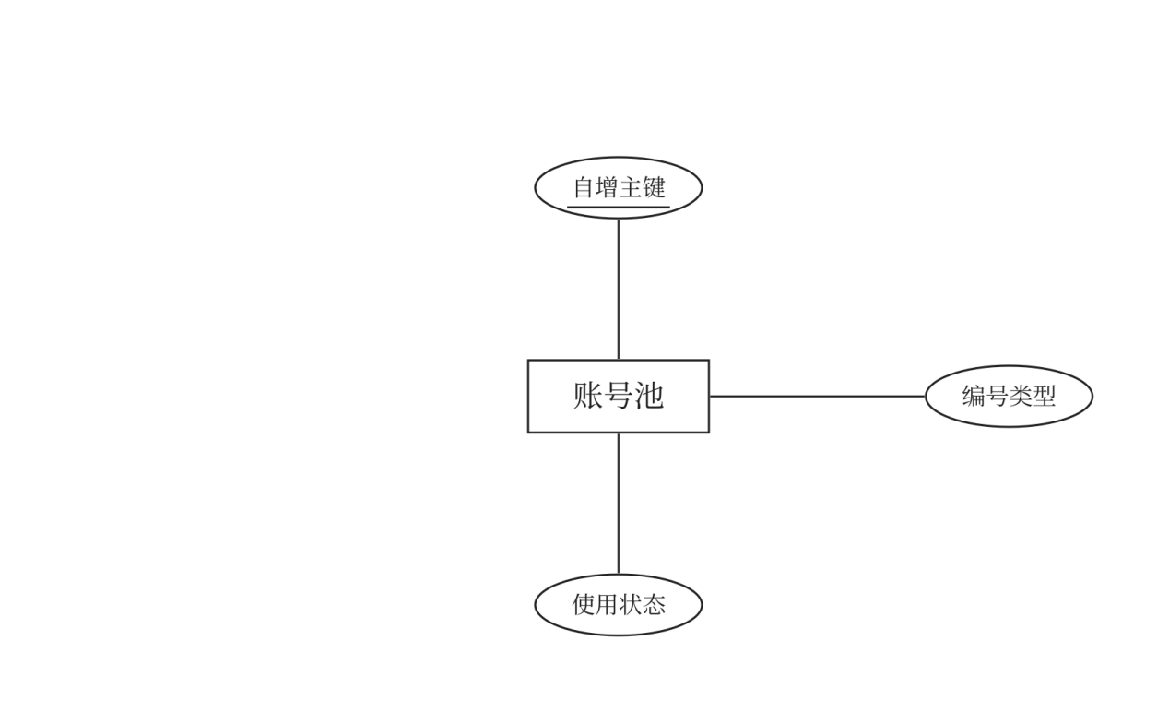
2.13 sequence — 自增序列表
对应实体类：pojo/SeqInfo.java，集合名：sequence
字段名 | 数据类型 | 是否必填 | 说明
_id | ObjectId | 是 | 主键
collName | String | 是 | 目标集合名称
seqId | Long | 是 | 当前自增序列值
其E-R图如下：
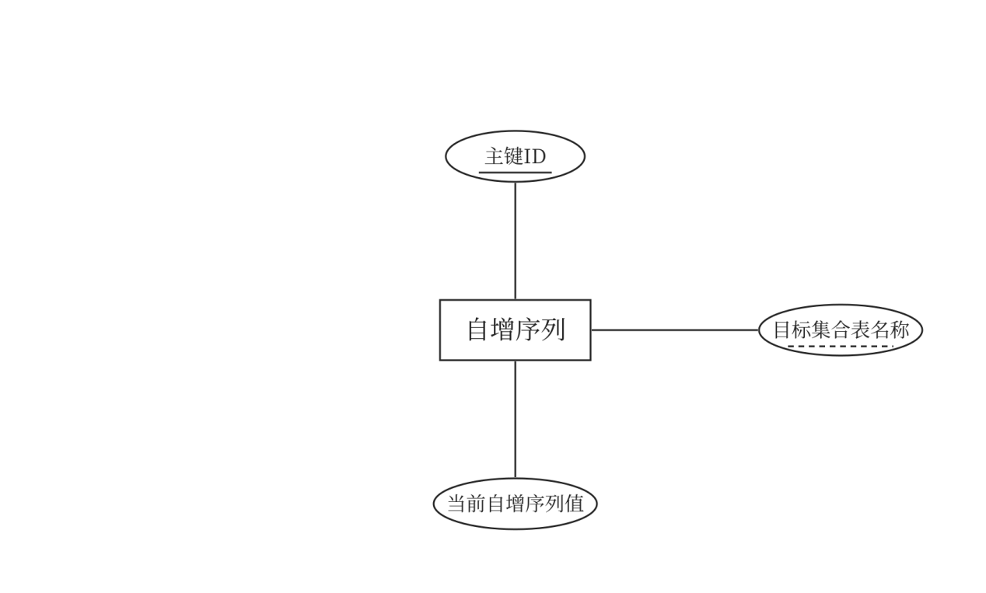
- 整体E-R图：
因为由于表比较多，所以这里就不在一一列举每个实体的属性
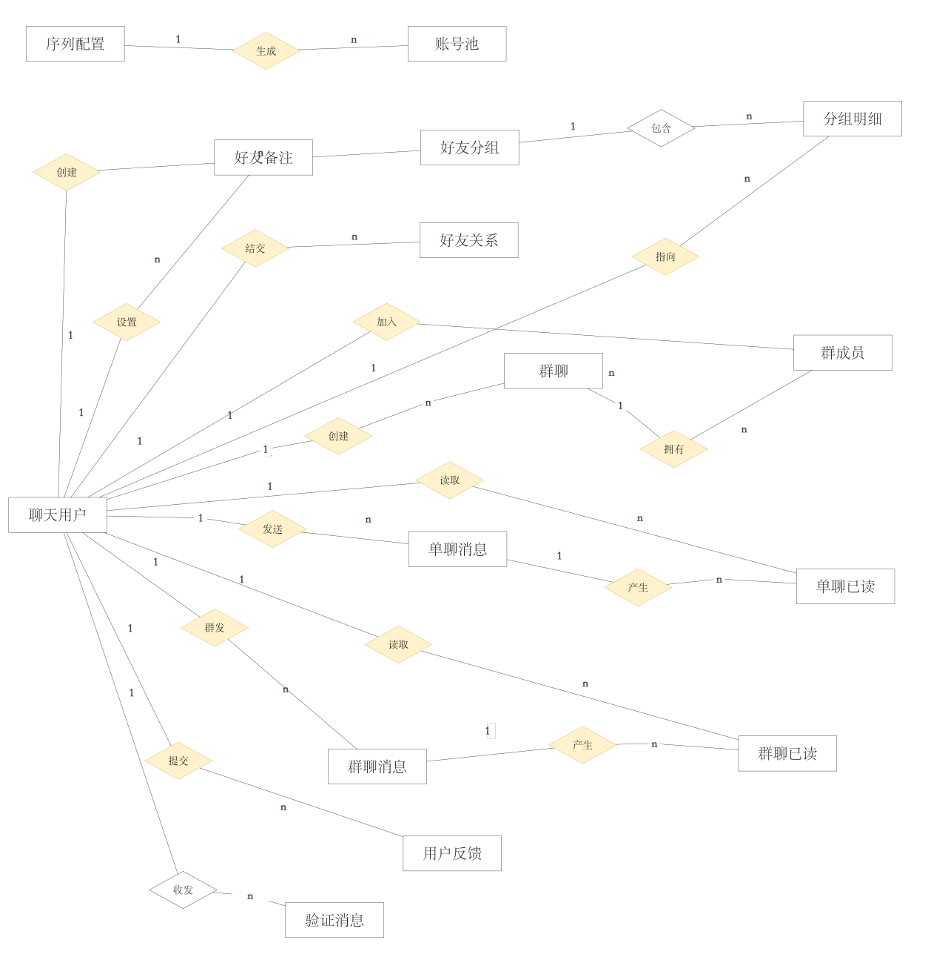

- SQL语句构建表结构：
1. users（用户表）
原始集合: users, 实体类: pojo/User.java
CREATE TABLE users (
id BIGINT AUTO_INCREMENT PRIMARY KEY COMMENT '主键ID',
uid VARCHAR(24) NOT NULL COMMENT '用户全局唯一标识',
username VARCHAR(50) NOT NULL COMMENT '登录账号',
password VARCHAR(255) NOT NULL COMMENT '密码（BCrypt加密）',
code VARCHAR(20) NOT NULL COMMENT '用户数字编号',
photo VARCHAR(255) DEFAULT '/img/picture.png' COMMENT '头像路径',
signature VARCHAR(255) DEFAULT '' COMMENT '个性签名',
nickname VARCHAR(50) DEFAULT '' COMMENT '用户昵称',
email VARCHAR(100) DEFAULT '' COMMENT '邮箱',
-- MongoDB内嵌对象 Province/City/Town 展开为列
province_name VARCHAR(50) DEFAULT '广东省' COMMENT '省份名',
province_code VARCHAR(20) DEFAULT '510000' COMMENT '省份编码',
city_name VARCHAR(50) DEFAULT '广州市' COMMENT '城市名',
city_code VARCHAR(20) DEFAULT '510000' COMMENT '城市编码',
town_name VARCHAR(50) DEFAULT '海珠区' COMMENT '区县名',
town_code VARCHAR(20) DEFAULT '510000' COMMENT '区县编码',
sex TINYINT DEFAULT 3 COMMENT '性别：0-男，1-女，3-保密',
opacity DOUBLE DEFAULT 0.75 COMMENT '聊天框透明度',
blur INT DEFAULT 10 COMMENT '聊天框模糊度',
bg_img VARCHAR(50) DEFAULT 'abstract' COMMENT '背景图主题名',
custom_bg_img_url VARCHAR(255) DEFAULT '' COMMENT '自定义背景图链接',
notify_sound VARCHAR(50) DEFAULT 'default' COMMENT '通知提示音',
color VARCHAR(10) DEFAULT '#000' COMMENT '字体颜色',
bg_color VARCHAR(10) DEFAULT '#fff' COMMENT '背景颜色',
-- MongoDB内嵌对象 BrowserSetting 展开为列
login_browser VARCHAR(50) DEFAULT '' COMMENT '登录浏览器',
login_country VARCHAR(50) DEFAULT '' COMMENT '登录国家',
login_ip VARCHAR(50) DEFAULT '' COMMENT '登录IP',
login_os VARCHAR(50) DEFAULT '' COMMENT '登录操作系统',
sign_up_time DATETIME NOT NULL COMMENT '注册时间',
last_login_time DATETIME DEFAULT NULL COMMENT '最后登录时间',
status TINYINT DEFAULT 0 COMMENT '账号状态：0-正常，1-冻结，2-注销',
age INT DEFAULT 18 COMMENT '年龄',
online_time BIGINT DEFAULT 0 COMMENT '在线时长（秒）',
UNIQUE KEY uk_username (username),
UNIQUE KEY uk_code (code),
UNIQUE KEY uk_uid (uid)
) ENGINE=InnoDB DEFAULT CHARSET=utf8mb4 COMMENT='用户表';
2和3user_friend_fenzu（用户好友分组表）
来源: users.friendFenZu Map（Map<String, List<String>>）
2.CREATE TABLE user_friend_fenzu (
id BIGINT AUTO_INCREMENT PRIMARY KEY COMMENT '主键ID',
user_id BIGINT NOT NULL COMMENT '用户ID（关联users.id）',
fen_zu_name VARCHAR(50) NOT NULL COMMENT '分组名称（如：我的好友、同事）',
UNIQUE KEY uk_user_fenzu (user_id, fen_zu_name),
FOREIGN KEY (user_id) REFERENCES users(id) ON DELETE CASCADE
) ENGINE=InnoDB DEFAULT CHARSET=utf8mb4 COMMENT='用户好友分组表';
3.CREATE TABLE user_friend_fenzu_item (
id BIGINT AUTO_INCREMENT PRIMARY KEY COMMENT '主键ID',
fenzu_id BIGINT NOT NULL COMMENT '分组ID（关联user_friend_fenzu.id）',
friend_id BIGINT NOT NULL COMMENT '好友用户ID（关联users.id）',
FOREIGN KEY (fenzu_id) REFERENCES user_friend_fenzu(id) ON DELETE CASCADE,
FOREIGN KEY (friend_id) REFERENCES users(id) ON DELETE CASCADE
) ENGINE=InnoDB DEFAULT CHARSET=utf8mb4 COMMENT='好友分组明细表';
4. user_friend_beizhu（好友备注表）
来源: users.friendBeiZhu Map（Map<String, String>）
CREATE TABLE user_friend_beizhu (
id BIGINT AUTO_INCREMENT PRIMARY KEY COMMENT '主键ID',
user_id BIGINT NOT NULL COMMENT '用户ID（关联users.id）',
friend_id BIGINT NOT NULL COMMENT '好友用户ID（关联users.id）',
beizhu_name VARCHAR(50) NOT NULL COMMENT '备注名',
UNIQUE KEY uk_user_friend (user_id, friend_id),
FOREIGN KEY (user_id) REFERENCES users(id) ON DELETE CASCADE,
FOREIGN KEY (friend_id) REFERENCES users(id) ON DELETE CASCADE
) ENGINE=InnoDB DEFAULT CHARSET=utf8mb4 COMMENT='好友备注表';
5. goodfriends（好友关系表）
原始集合: goodfriends, 实体类: pojo/GoodFriend.java
CREATE TABLE goodfriends (
id BIGINT AUTO_INCREMENT PRIMARY KEY COMMENT '主键ID',
user_m BIGINT NOT NULL COMMENT '用户M ID（关联users.id）',
user_y BIGINT NOT NULL COMMENT '用户Y ID（关联users.id）',
create_date DATETIME NOT NULL COMMENT '成为好友的时间',
UNIQUE KEY uk_friendship (user_m, user_y),
FOREIGN KEY (user_m) REFERENCES users(id) ON DELETE CASCADE,
FOREIGN KEY (user_y) REFERENCES users(id) ON DELETE CASCADE
) ENGINE=InnoDB DEFAULT CHARSET=utf8mb4 COMMENT='好友关系表（双向只存一条）';
6. groups（群聊表）
原始集合: groups, 实体类: pojo/Group.java
CREATE TABLE groups_table (
id BIGINT AUTO_INCREMENT PRIMARY KEY COMMENT '主键ID',
gid VARCHAR(24) NOT NULL COMMENT '群ID字符串',
title VARCHAR(100) NOT NULL COMMENT '群名称',
description VARCHAR(500) DEFAULT '' COMMENT '群描述',
img VARCHAR(255) DEFAULT '/img/zwsj5.png' COMMENT '群头像路径',
code VARCHAR(20) NOT NULL COMMENT '群号（唯一）',
user_num INT DEFAULT 1 COMMENT '群成员数量',
create_date DATETIME NOT NULL COMMENT '创建时间',
holder_name VARCHAR(50) NOT NULL COMMENT '群主账号',
holder_user_id BIGINT NOT NULL COMMENT '群主用户ID（关联users.id）',
UNIQUE KEY uk_code (code),
FOREIGN KEY (holder_user_id) REFERENCES users(id)
) ENGINE=InnoDB DEFAULT CHARSET=utf8mb4 COMMENT='群聊表';
7. groupusers（群成员表）
原始集合: groupusers, 实体类: pojo/GroupUser.java
CREATE TABLE groupusers (
id BIGINT AUTO_INCREMENT PRIMARY KEY COMMENT '主键ID',
group_id BIGINT NOT NULL COMMENT '群ID（关联groups_table.id）',
user_id BIGINT NOT NULL COMMENT '用户ID（关联users.id）',
username VARCHAR(50) NOT NULL COMMENT '用户登录账号',
manager TINYINT DEFAULT 0 COMMENT '是否管理员：0-否，1-是',
holder TINYINT DEFAULT 0 COMMENT '是否群主：0-否，1-是',
card VARCHAR(50) DEFAULT '' COMMENT '群名片（群内显示名）',
join_time DATETIME NOT NULL COMMENT '入群时间',
UNIQUE KEY uk_group_user (group_id, user_id),
FOREIGN KEY (group_id) REFERENCES groups_table(id) ON DELETE CASCADE,
FOREIGN KEY (user_id) REFERENCES users(id) ON DELETE CASCADE
) ENGINE=InnoDB DEFAULT CHARSET=utf8mb4 COMMENT='群成员表';
8. singlemessages（单聊消息表）
原始集合: singlemessages, 实体类: pojo/SingleMessage.java
CREATE TABLE singlemessages (
id BIGINT AUTO_INCREMENT PRIMARY KEY COMMENT '主键ID',
room_id VARCHAR(50) NOT NULL COMMENT '房间号（两个用户ID拼接）',
sender_id BIGINT NOT NULL COMMENT '发送者ID（关联users.id）',
sender_name VARCHAR(50) NOT NULL COMMENT '发送者登录名',
sender_nickname VARCHAR(50) DEFAULT '' COMMENT '发送者昵称',
sender_avatar VARCHAR(255) DEFAULT '' COMMENT '发送者头像路径',
send_time DATETIME NOT NULL COMMENT '消息发送时间',
file_raw_name VARCHAR(255) DEFAULT NULL COMMENT '上传文件原始名',
message TEXT NOT NULL COMMENT '消息内容（文本或文件URL）',
message_type VARCHAR(20) NOT NULL COMMENT '消息类型：text/img/file/emoji/voice/video/audio/sys/whiteboard',
INDEX idx_room_id (room_id),
INDEX idx_sender_id (sender_id),
INDEX idx_send_time (send_time),
FOREIGN KEY (sender_id) REFERENCES users(id)
) ENGINE=InnoDB DEFAULT CHARSET=utf8mb4 COMMENT='单聊消息表';
9. single_message_read（单聊消息已读状态表）
来源: singlemessages.isReadUser（List<String>）
CREATE TABLE single_message_read (
id BIGINT AUTO_INCREMENT PRIMARY KEY COMMENT '主键ID',
message_id BIGINT NOT NULL COMMENT '消息ID（关联singlemessages.id）',
user_id BIGINT NOT NULL COMMENT '已读用户ID（关联users.id）',
UNIQUE KEY uk_msg_user (message_id, user_id),
FOREIGN KEY (message_id) REFERENCES singlemessages(id) ON DELETE CASCADE,
FOREIGN KEY (user_id) REFERENCES users(id) ON DELETE CASCADE
) ENGINE=InnoDB DEFAULT CHARSET=utf8mb4 COMMENT='单聊消息已读状态表';
10. groupmessages（群聊消息表）
原始集合: groupmessages, 实体类: pojo/GroupMessage.java
CREATE TABLE groupmessages (
id BIGINT AUTO_INCREMENT PRIMARY KEY COMMENT '主键ID',
room_id VARCHAR(24) NOT NULL COMMENT '房间号（群ID）',
sender_id BIGINT NOT NULL COMMENT '发送者ID（关联users.id）',
sender_name VARCHAR(50) NOT NULL COMMENT '发送者登录名',
sender_nickname VARCHAR(50) DEFAULT '' COMMENT '发送者昵称',
sender_avatar VARCHAR(255) DEFAULT '' COMMENT '发送者头像路径',
send_time DATETIME NOT NULL COMMENT '消息发送时间',
file_raw_name VARCHAR(255) DEFAULT NULL COMMENT '上传文件原始名',
message TEXT NOT NULL COMMENT '消息内容（文本或文件URL）',
message_type VARCHAR(20) NOT NULL COMMENT '消息类型：text/img/file/emoji/sys',
INDEX idx_room_id (room_id),
INDEX idx_sender_id (sender_id),
INDEX idx_send_time (send_time),
FOREIGN KEY (sender_id) REFERENCES users(id)
) ENGINE=InnoDB DEFAULT CHARSET=utf8mb4 COMMENT='群聊消息表';
11. group_message_read（群聊消息已读状态表）
来源: groupmessages.isReadUser（List<String>）
CREATE TABLE group_message_read (
id BIGINT AUTO_INCREMENT PRIMARY KEY COMMENT '主键ID',
message_id BIGINT NOT NULL COMMENT '消息ID（关联groupmessages.id）',
user_id BIGINT NOT NULL COMMENT '已读用户ID（关联users.id）',
UNIQUE KEY uk_msg_user (message_id, user_id),
FOREIGN KEY (message_id) REFERENCES groupmessages(id) ON DELETE CASCADE,
FOREIGN KEY (user_id) REFERENCES users(id) ON DELETE CASCADE
) ENGINE=InnoDB DEFAULT CHARSET=utf8mb4 COMMENT='群聊消息已读状态表';
12. validatemessages（验证消息表）
原始集合: validatemessages, 实体类: pojo/ValidateMessage.java
CREATE TABLE validatemessages (
id BIGINT AUTO_INCREMENT PRIMARY KEY COMMENT '主键ID',
room_id VARCHAR(50) NOT NULL COMMENT '房间号',
sender_id BIGINT NOT NULL COMMENT '发送者ID（关联users.id）',
sender_name VARCHAR(50) NOT NULL COMMENT '发送者登录名',
sender_nickname VARCHAR(50) DEFAULT '' COMMENT '发送者昵称',
sender_avatar VARCHAR(255) DEFAULT '' COMMENT '发送者头像路径',
receiver_id BIGINT NOT NULL COMMENT '接收者ID（关联users.id）',
send_time VARCHAR(50) NOT NULL COMMENT '消息发送时间',
addition_message VARCHAR(255) DEFAULT NULL COMMENT '附加验证消息（申请理由）',
status TINYINT DEFAULT 0 COMMENT '处理状态：0-未处理，1-同意，2-不同意',
validate_type TINYINT NOT NULL COMMENT '验证类型：0-好友申请，1-群聊邀请',
group_id BIGINT DEFAULT NULL COMMENT '群ID（validateType=1时使用）',
INDEX idx_receiver (receiver_id),
FOREIGN KEY (sender_id) REFERENCES users(id),
FOREIGN KEY (receiver_id) REFERENCES users(id)
) ENGINE=InnoDB DEFAULT CHARSET=utf8mb4 COMMENT='验证消息表';
13. sensitivemessages（敏感消息拦截记录表）
原始集合: sensitivemessages, 实体类: pojo/SensitiveMessage.java
CREATE TABLE sensitivemessages (
id BIGINT AUTO_INCREMENT PRIMARY KEY COMMENT '主键ID',
room_id VARCHAR(50) NOT NULL COMMENT '房间号',
sender_id VARCHAR(24) NOT NULL COMMENT '发送者用户ID',
sender_name VARCHAR(50) NOT NULL COMMENT '发送者登录名',
send_time VARCHAR(50) NOT NULL COMMENT '消息发送时间',
message TEXT NOT NULL COMMENT '被拦截的原始消息内容',
type CHAR(1) NOT NULL COMMENT '消息来源：0-好友，1-群聊，2-验证'
) ENGINE=InnoDB DEFAULT CHARSET=utf8mb4 COMMENT='敏感消息拦截记录表';
14. feedbacks（用户反馈表）
原始集合: feedbacks, 实体类: pojo/FeedBack.java
CREATE TABLE feedbacks (
id BIGINT AUTO_INCREMENT PRIMARY KEY COMMENT '主键ID',
user_id BIGINT NOT NULL COMMENT '反馈人ID（关联users.id）',
username VARCHAR(50) NOT NULL COMMENT '反馈人登录账号',
feedback_content TEXT NOT NULL COMMENT '反馈内容',
create_time DATETIME NOT NULL COMMENT '反馈提交时间',
FOREIGN KEY (user_id) REFERENCES users(id)
) ENGINE=InnoDB DEFAULT CHARSET=utf8mb4 COMMENT='用户反馈表';
15. superusers（后台管理员表）
原始集合: superusers, 实体类: pojo/SuperUser.java
CREATE TABLE superusers (
id BIGINT AUTO_INCREMENT PRIMARY KEY COMMENT '主键ID',
account VARCHAR(50) NOT NULL COMMENT '管理员登录账号',
password VARCHAR(255) NOT NULL COMMENT '管理员密码',
role TINYINT DEFAULT 0 COMMENT '角色：0-超级管理员，1-普通管理员',
nickname VARCHAR(50) DEFAULT 'wzomg-admin' COMMENT '管理员昵称',
avatar VARCHAR(255) DEFAULT 'img/admin-avatar.gif' COMMENT '管理员头像',
UNIQUE KEY uk_account (account)
) ENGINE=InnoDB DEFAULT CHARSET=utf8mb4 COMMENT='后台管理员表';
16. systemusers（系统用户表）
原始集合: systemusers, 实体类: pojo/SystemUser.java
CREATE TABLE systemusers (
id BIGINT AUTO_INCREMENT PRIMARY KEY COMMENT '主键ID',
code VARCHAR(20) NOT NULL COMMENT '系统用户编号',
nickname VARCHAR(50) NOT NULL COMMENT '系统用户昵称',
status TINYINT NOT NULL COMMENT '状态'
) ENGINE=InnoDB DEFAULT CHARSET=utf8mb4 COMMENT='系统用户表（用于验证消息发送）';
17. accountpool（账号池表）
原始集合: accountpool, 实体类: pojo/AccountPool.java
CREATE TABLE accountpool (
id BIGINT AUTO_INCREMENT PRIMARY KEY COMMENT '自增主键（即用户code或群号）',
type TINYINT NOT NULL COMMENT '编号类型：1-用户编号，2-群聊编号',
status TINYINT DEFAULT 0 COMMENT '使用状态：0-未使用，1-已使用'
) ENGINE=InnoDB DEFAULT CHARSET=utf8mb4 COMMENT='账号池表（用户编号和群号分配）';
18. sequence（自增序列表）
原始集合: sequence, 实体类: pojo/SeqInfo.java
CREATE TABLE sequence (
id BIGINT AUTO_INCREMENT PRIMARY KEY COMMENT '主键ID',
coll_name VARCHAR(50) NOT NULL COMMENT '目标集合/表名称',
seq_id BIGINT DEFAULT 0 COMMENT '当前自增序列值',
UNIQUE KEY uk_coll_name (coll_name)
) ENGINE=InnoDB DEFAULT CHARSET=utf8mb4 COMMENT='自增序列表';

